SIG Mesh Tool 配置ini 命令的使用参考

# 通用命令格式

以generic_onoff 命令为例介绍ini 配置命令的格式

***Sample1***: CMD-g_on = a3 ff 00 00 00 00 02 00 ff ff 82 02 01 00



命令解析：

Flag：为telink 私有化定义，目的为USB or UART 通信的头包识别，UART为E8FF, USB为A3FF。

NK_idx: network key index

Ak_idx: APP key index

Reliable retry cnt: 应用层retry(上位机发出命令后如果收不到回复则重发次数)

Reliable resp_max：设置回复的节点的个数

Dst: 目的地址填充

Op: sig mesh 规范定义的标准命令码，可以参考<Mesh_Model_Specification v1.0>，命令码不是固定长度

文档里的<7.1 Messages summary >

[9:12]: 传参部分，generic onoff 控制命令填充数据为参考文档<Mesh_Model_Specification v1.0>

的<3.2.1.2 Generic OnOff Set >

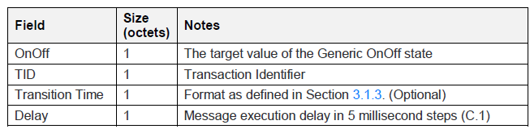

备注： transition time与delay是同时填充，并且如果transition time填充为0则表示没有渐变；其他表示渐变取值。如果transition time 与delay 不填充，则表示固件将会采用默认的设置渐变效果。

***Sample2:*** CMD-light_hsl_set =a3 ff 00 00 00 00 02 00 ff ff 82 76 01 00 00 50 00 80 00



传参解析格式参考文档<Mesh_Model_Specification v1.0>里的<**6.3.3.2 Light HSL Set** >

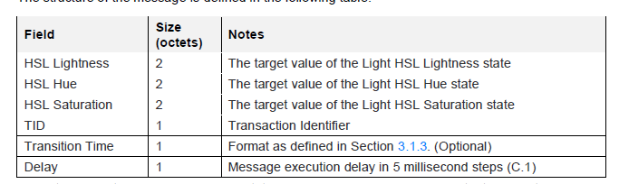

# Vendor modle 命令格式

客户自定义的vendor model中建议顺序添加op即可，具体的组包命令格式中需要填充和自定义的是para传参部分。其他的格式已经固定不可修改（但是命令码op可以修改值）。

Sample： CMD-vendor_on =a3 ff 00 00 00 00 02 00 ff ff c2 11 02 c4 02 01 00



命令解析：

Op: vendor model 定义op 长度3byte由 cmd（C2）+Vendor ID组成（0211），VD_LIGHT_ONOFF_SET=0xC2

Op_rsp: C2命令的response命令的命令码填充值，（上位机或者APP必须根据OP的值来填充Op response的

命令进来，原因是由lib库决定的格式）

Tid_pos: 表示TID的值在para传参中存放的位置。00 表示没有TID，01 表示para[0]。此处02表示TID取para[1]

的值

Para[0]： 执行开关灯的状态，0为关，1为开

Para[1]： TID，由tid_pos决定

# Tool使用环境的说明

在ini定义的所有的model的命令中将做如下的几个分类，在进行测试和功能调试的时候，先根据文档说明并根据实际的SDK来自行判断是否具有此model。（凡是在ini 列举的model在release时已经经过验证和测试，因此基本不会存在无法调试的情况

